中关村发展集团党组织书记和纪检监察干部

专题培训通知

集团各直属党组织、区企共管子公司党组织：

为深入学习贯彻习近平新时代中国特色社会主义思想和党的十九大精神，准确把握十九届中央纪委二次全会以及全国组织工作会议各项要求，落实十二届市纪委三次全会和基层党建工作重点任务推进会部署，进一步加强集团基层党组织建设，扎实推进全面从严治党向纵深发展，按照市纪委《关于<学习落实系列规定提升纪检监察干部业务能力的培训工作方案>的通知》和市委组织部《关于做好全市基层党组织书记轮训的通知》的要求，根据集团党委、纪委年度工作安排，经集团党委研究决定，定于10月17日-19日举办集团党组织书记和纪检监察干部培训班。具体通知如下。

一、参加人员

1.集团各直属党组织负责人和纪检委员；

2.集团总部中层干部；

3.区企共管公司党组织负责人。

二、时间地点

1.时间：2018年10月17日至19日，共3天。

2.地点：稻香湖景酒店CMB主题酒店一层如意厅

（海淀区苏家坨镇稻香湖路28号）

三、有关要求

1.请各基层党组织于10月8日（星期一）中午12点前将参训人员报名表（附件1）[发至邮箱sunqi@zgcgroup.com.cn](mailto:发至邮箱sunqi@zgcgroup.com.cn); chenyan@zgcgroup.com.cn。

2.本班为脱产学习培训，请参加培训的同志妥善安排工作，无特殊情况不得请假。参加培训时请佩戴党徽。

3.参加培训的同志要严格遵守组织纪律，不得无故缺席、迟到、早退。

4.参加培训的同志要认真学习，努力把理论学习与实际工作结合起来，确保培训效果。

5.需要乘坐集团大巴车前往培训地点的参训人员，请在报名回执中注明，发车时间为10月17日上午7:40，发车地点为集团北理工国防科技园办公楼西门。

6.培训酒店停车免费，自驾车可直接在门卫处报参加中关村发展集团培训即可进入。

附件： 1.培训报名回执

2.培训地址平面图

联系人：孙齐：83453626 15901381430；

陈严：83453708 13811477809

纪检监察部

组织部/人力资源部

2018年9月28日

附件1

|  |  |  |  |  |  |  |  |  |
| --- | --- | --- | --- | --- | --- | --- | --- | --- |
| 序号 | 单位  (标准简称) | 姓 名 | 职务 （党内、行政） | 性别 | 民族 | 手机号码 | 是否乘车 | 备注 |
|  |  |  |  |  |  |  |  |  |
|  |  |  |  |  |  |  |  |  |
|  |  |  |  |  |  |  |  |  |
|  |  |  |  |  |  |  |  |  |

填表人： 联系电话：

请各基层党组织于10月8日（星期一）中午12点前将参训人员报名表发至邮箱：[发至邮箱sunqi@zgcgroup.com.cn](mailto:发至邮箱sunqi@zgcgroup.com.cn); chenyan@zgcgroup.com.cn

附件2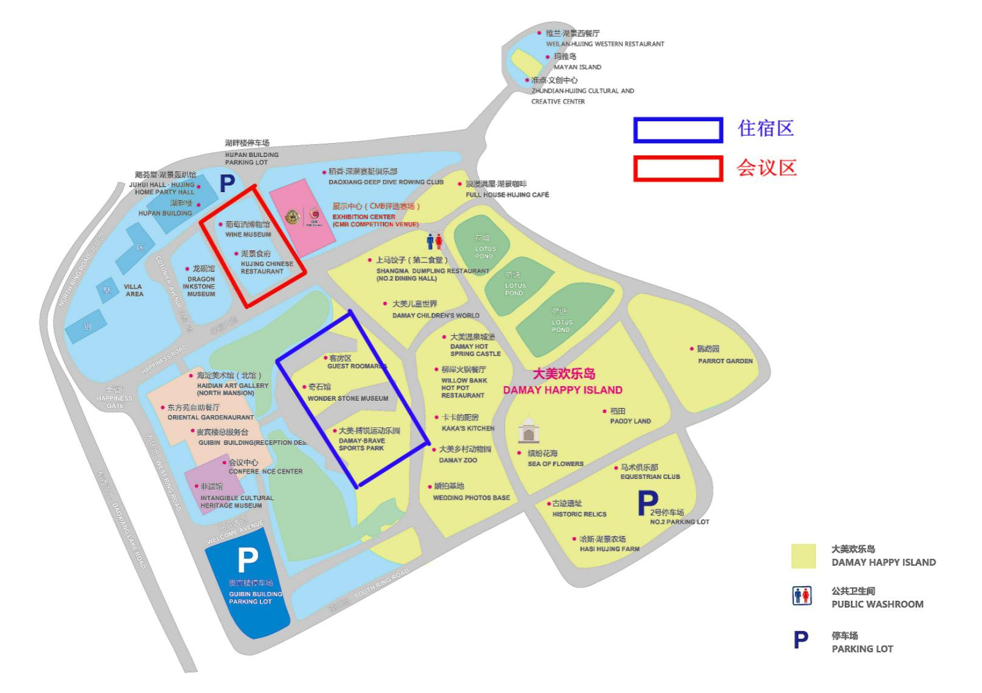 培训地址平面图